

**ОТЧЕТ О ВЫПОЛНЕНИИ**

**практической работы № 5**

Выполнил: ст.гр 2ИСП9-23

Масленников ЮД

Специальность: 09.02.07

Информационные системы и программирование

Проверил: преподаватель Кумскова И.А.

Москва

2022

**Тема: Организация** циклов с условием в программе.

**Цель работы:**

- Овладение практическими навыками разработки и программирования

алгоритмов циклической структуры;

- Приобретение дальнейших навыков по отладке и тестированию программ.

**Ход работы.**

**Вариант 13**

**Задание 1. Формулировка задачи**

Все трехзначные числа, в которых старшая цифра отличается от младшей не больше чем на 3.

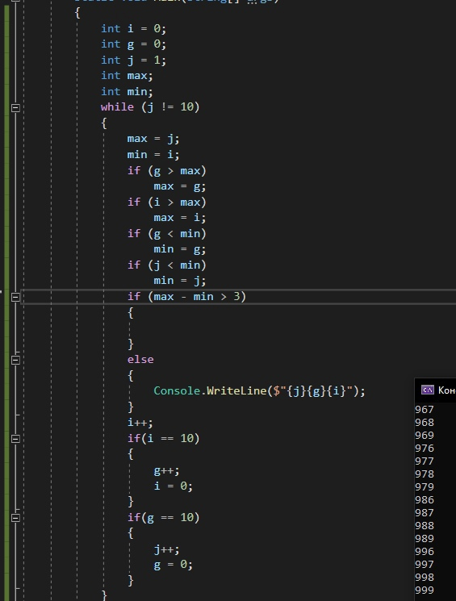

**Задание 2.** **Формулировка задачи**

Известен год рождения n человек из группы. Определить число людей, родившихся до 1985 года, и число людей, родившихся после 1990 года.

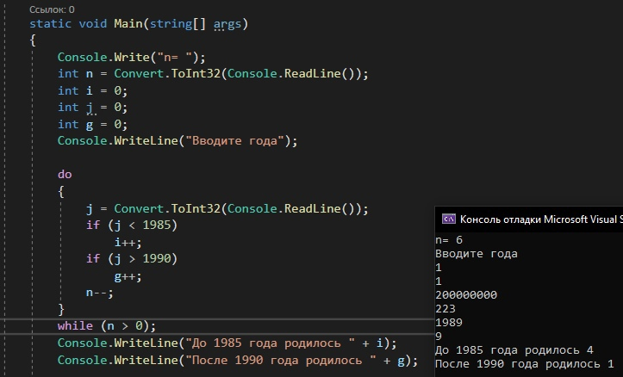

**Ответы на контрольные вопросы.**

1. for, while
2. Если в теле цикла требуется выполнить более одного оператора, то необходимо использовать составной оператор.
3. В отличие от цикла с предусловием, тело цикла с постусловием всегда будет выполнено хотя бы один раз, после чего проверяется условие. В этой конструкции тело цикла будет выполняться до тех пор, пока значение условного выражения ложно. Как только оно становится истинным, выполнение команды прекращается.
4. для пропуска 1 итерации в цикле
5. в операторах цикла оператор break используется для завершения циклического процесса (прерывание работы цикла). в теле программы (некоторой функции) для организации перехода между операторами; в операторе switch для перехода к одной из ветвей case.
6. Замена цикла for на while возможна всегда ; замена While на for возможна только когда можно заранее рассчитать число шагов цикла
7. Да
8. 0